УТВЕРЖДАЮ
Начальник отдела
_____________ Хххххх Х.Х.
“_____”____________200__

ИНФОРМАЦИОННО-ВЫЧИСЛИТЕЛЬНАЯ СИСТЕМА
ГОСУДАРСТВЕННОЙ СЛУЖБЫ ЗАНЯТОСТИ
РЕСПУБЛИКИ БЕЛАРУСЬ

Программный комплекс
«СОДЕЙСТВИЕ В ОРГАНИЗАЦИИ ПРЕДПРИНИМАТЕЛЬСКОЙ ДЕЯТЕЛЬНОСТИ»

Руководство оператора

Лист утверждения

-лу
Инв. № подл.
Подпись и дата
Взам. инв. №
Инв. № дубл.
Подпись и дата

Руководитель разработки
Начальник ХХХХ
___________Хххххххх Х.Х.
“_____”____________200__
Ответственный исполнитель
ХХХХ
____________Ххххххх Х.Х.
“_____”____________200__
Исполнитель
Вед. инженер ХХХХ
_____________Хххххх Х.Х.
“_____”____________200__

УТВЕРЖДЕНО

-лу

ИНФОРМАЦИОННО-ВЫЧИСЛИТЕЛЬНАЯ СИСТЕМА
ГОСУДАРСТВЕННОЙ СЛУЖБЫ ЗАНЯТОСТИ
РЕСПУБЛИКИ БЕЛАРУСЬ

Программный комплекс
«СОДЕЙСТВИЕ В ОРГАНИЗАЦИИ ПРЕДПРИНИМАТЕЛЬСКОЙ ДЕЯТЕЛЬНОСТИ»

Руководство оператора
Инв. № подл.
Подпись и дата
Взам. инв. №
Инв. № дубл.
Подпись и дата

)

Аннотация

В данном программном документе приведено руководство оператора по применению и эксплуатации программного комплекса (ПК) “Содействие в организации предпринимательской деятельности”, который является частью Информационно-вычислительной системы Государственной службы занятости Республики Беларусь.
В данном программном документе, в разделе «Назначение программы» указаны сведения о назначении программного продукта и информация, достаточная для понимания функций программы и ее эксплуатации.
В разделе «Условия выполнения программы» указаны условия, необходимые для выполнения программного комплекса (минимальный состав аппаратных и программных средств и т.п.).
В данном программном документе, в разделе «Выполнение программы» указана последовательность действий оператора, обеспечивающих загрузку, запуск, настройку, выполнение и завершение программы, приведено описание функций, формата и возможных вариантов команд, с помощью которых оператор осуществляет загрузку и управляет выполнением программы, а также ответы программы на эти команды.
В разделе «Сообщения оператору» приведены тексты сообщений, выдаваемых в ходе выполнения программы, описание их содержания и соответствующие действия оператора (действия оператора в случае сбоя, возможности повторного запуска программы и т.п.).
Оформление программного документа «Руководство оператора» произведено по требованиям ЕСПД (ГОСТ 19.101-77 1), ГОСТ 19.103-77 2), ГОСТ 19.104-78* 3), ГОСТ 19.105-78* 4), ГОСТ 19.106-78* 5), ГОСТ 19.505-79* 6), ГОСТ 19.604-78* 7)).

Содержание

Аннотация 2
Содержание 3
1 Назначение программы 4
1.1 Функциональное назначение программы 4
1.2 Эксплуатационное назначение программы 4
1.3 Состав функций 4
2 Условия выполнения программы 6
2.1 Минимальный состав аппаратных средств 6
2.2 Минимальный состав программных средств 6
2.3 Требования к персоналу (пользователю) 6
3 Выполнение программы 8
3.1 Загрузка и запуск программы 8
3.2 Настройка программы 8
3.2.1 Настройка параметров подключения 8
3.2.2 Настройка режима работы. 9
3.3 Выполнение программы 12
3.3.1 Журнал содействия организации предпринимательской деятельности 12
3.3.2 Журнал визитов граждан 14
3.3.3 Отчеты и выборки 15
3.3.4 Справка 16
3.3.5 Работа с документами 17
3.3.6 Использование клавиатуры для работы программой 19
3.4 Завершение работы программы 20
4 Сообщения оператору 21
4.1 Сообщения об ошибках 21
4.2 Пользовательские сообщения 22
Лист регистрации изменений 25

Назначение программы

Функциональное назначение программы

Программный комплекс “Содействие в организации предпринимательской деятельности” является частью Информационно-вычислительной системы Государственной службы занятости Республики Беларусь.
Основное назначение программного комплекса “Содействие в организации предпринимательской деятельности” - обеспечение специалиста органа по труду, занятости и социальной защите инструментарием для следующих действий:
- Документирование мер содействия;
- Заключение договора на выделение субсидии для организации предпринимательской деятельности;
- Получение отчетов и справок

Эксплуатационное назначение программы

Программный комплекс “Содействие в организации предпринимательской деятельности” должен эксплуатироваться специалистами органов по труду, занятости и социальной защите Республики Беларусь.
Эксплуатационное назначение данного приложения состоит в том, чтобы специалист мог самостоятельно редактировать базу данных, обновлять ее информацию, получать все необходимые сведения.

Состав функций

Программный комплекс “Содействие в организации предпринимательской деятельности” обеспечивает возможность выполнения перечисленных ниже функций:
- функции для работы с журналом мер содействий;
- создание меры содействия
- оказание меры содействия
- удаление меры содействия
- редактирование меры содействия

- функции для работы с журналом визитов:
- создание отметки о визите
- редактирование отметки о визите
- удаление отметки о визите

- функции для работы документами:
- создание (сведений) о документе безработного
- редактирование (сведений) о документе безработного
- создание (сведений) о документе безработного

- функции для просмотра сведений о безработном:
- просмотр информации из регистрационной карточки о безработном
- просмотр информации из обратной стороны карточки
- сведения об обучении безработного

- дополнительные функции для пользователя:
- поиск
- справка
- просмотр бюджета прожиточного минимума и списка его изменений

Условия выполнения программы

Минимальный состав аппаратных средств

Минимальный состав используемых технических (аппаратных) средств:
- IВМ РС совместимый с процессором Intel Pentium-II 300МГц (либо с его совместимым аналогом) или более мощным
- ОЗУ более 128 Мбайт и выше
- наличие свободного места на жестком диске более 10Мбайт
- SVGA видеоадаптер и монитор
- манипулятор “мышь” или прочее указывающее устройство, клавиатура
- принтер

Минимальный состав программных средств

Основным требованием для работы с ПК “Содействие в организации предпринимательской деятельности” является наличие установленной сетевой операционной системы Windows 2000/XP.
Также для функционирования программы “Содействие в организации предпринимательской деятельности” необходимо предустановленное программное обеспечение:
- система управления базами данных (СУБД) Microsoft SQL Server 2000
- текстовый редактор Microsoft Word, входящий в пакет Microsoft Office 2003.

Требования к персоналу (пользователю)

Конечный пользователь программы (оператор) должен обладать практическими навыками работы с графическим пользовательским интерфейсом операционной системы Windows:
- знать базовые принципы работы в приложениях – навигацию по меню, работу с панелью инструментов, знание основных элементов интерфейса и операций, и умение работать с ними
- уметь открывать файлы, запускать программы.
- уметь работать с окнами – сворачивать/разворачивать, закрывать, работать с панелью задач и панелью быстрого запуска.
- уметь работать с файлами - копировать, перемещать файлы, создавать ярлыки на них.
- уметь пользоваться мышью, клавиатурой. Знать назначение дополнительных кнопок клавиатуры
- должен быть компетентным в предметной области данного программного комплекса

Выполнение программы

Загрузка и запуск программы

Загрузка и запуск ПК “Содействие в организации предпринимательской деятельности” осуществляется способами, детальные сведения о которых изложены в Руководстве пользователя операционной системы.
В случае успешного запуска программного комплекса на рабочем столе будет отображено главное окно программы с вызванной формой “Настройки” (Рисунок 1)
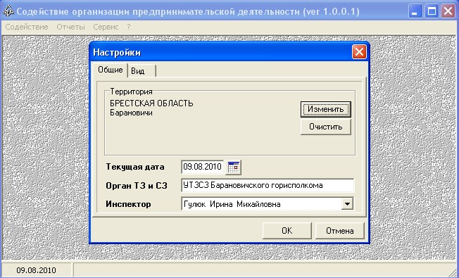
Рисунок 1. Запуск программного комплекса

Настройка программы

Настройка параметров подключения

При запуске программы первоначально идет подключение к тому серверу и базе данных, которые были указаны в программе. В этом окне Вы указываете имя сервера MSSQL, имя базы данных имя, имя пользователя и пароль. Эта информация вводится при первом подключении и сообщается Вам системным администратором. Окно настройки для подключения к базе данных представлено на рисунке 2.
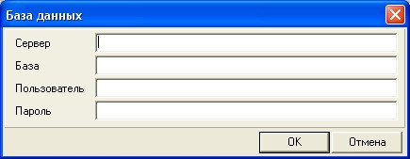
Рисунок 2. Окно подключения к базе данных

Настройка режима работы.

Служебные данные и установки режима работы находятся в пункте меню «Сервис» (Рисунок 3).
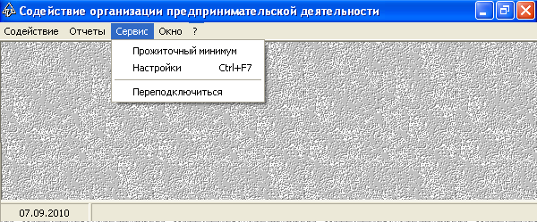
Рисунок 3. Выбор пункта меню «Сервис»

При выборе пункта меню «Настройки», на экране Вы увидите окно с двумя вкладками:
- Общие
- Вид.
На вкладке «Общие» необходимо выбрать из выпадающего списка инспектора, который будет работать с программным комплексом (Рисунок 4). Если на фамилии инспектора установлен пароль и Вы его не ввели, Вам будет доступен только просмотр отчетов.
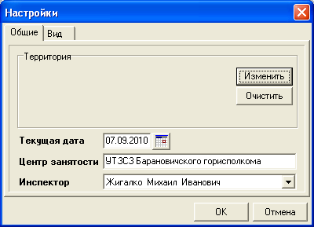
Рисунок 4. Вид окна “Настройки”
На вкладке «Общие» также выбирается территория и текущая дата для комплекса.
Территория является фильтром и используется по умолчанию во всех условиях поиска данных и для печати документов. Чтобы изменить территорию, нажмите кнопку «Изменить». На экране появится окно «Выбор территории», в котором из списка областей, районов, сельсоветов, населенных пунктов выберите необходимую Вам запись и нажмите кнопку «ОК». Дерево административно-территориального деления открывается по щелчку левой кнопки мыши на кнопке «+», выбор происходит по щелчку левой кнопкой мыши по нужной территории (Рисунок 5).
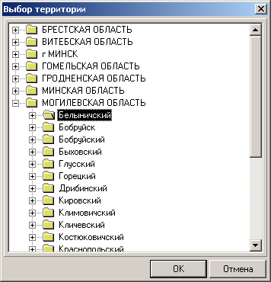
Рисунок 5. Окно выбора территории

Изменить текущую дату комплекса можно с помощью клавиатуры непосредственно в поле ввода даты либо щелкнув по пиктограмме календаря, справа от текущей даты. В этом случае на экране появится «Календарь», который позволяет просто и наглядно провести изменение даты (Рисунок 6). Дата изменяется только для данного ПМК, системная дата компьютера остается прежней.
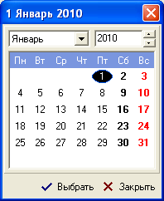
Рисунок 6. Окно выбора даты

На вкладке «Вид» устанавливаются основные настройки внешнего вида меню и окон программного комплекса: подписи кнопок, их внешний вид, размер основного и дочерних окон при загрузке программы. Для включения или отключения каждой опции необходимо щелкнуть по соответствующему флажку (Рисунок 7)
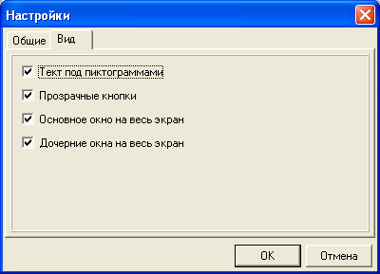
Рисунок 7. Окно настроек внешнего вида программы

Выполнение программы

Журнал содействия организации предпринимательской деятельности

Окно журнала содействия организации предпринимательской деятельности (Рисунок 8) открывается нажатием соответствующей кнопки 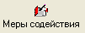 на инструментальной панели. Информация в данном окне представлена в табличном виде. В левой части таблицы («Назначение») указываются планируемые действия (этапы) с предполагаемой датой их выполнения, в правой («Посещение») – дата и результат по факту выполнения этапа. В нижней части окна расположены командные кнопки для работы с журналом содействия предпринимательской деятельности.
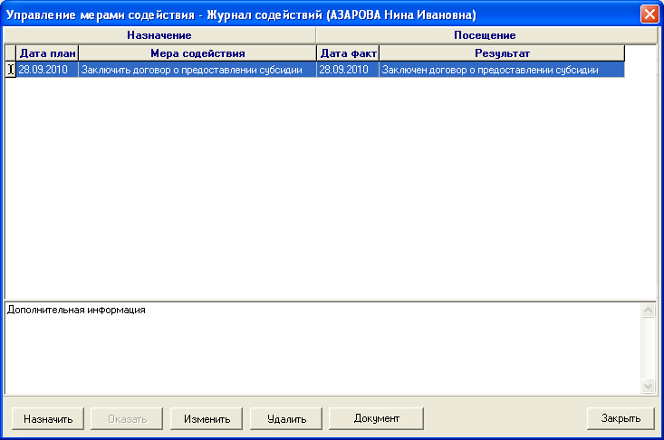
Рисунок 8. Окно журнала мер содействий

После нажатия кнопки «Назначить» открывается окно ввода планируемой меры содействия (Рисунок 9), в котором необходимо указать планируемую дату (с помощью календаря либо с клавиатуры), специалиста, к который будет контролировать выполнение этой меры и саму меру содействия (выбором из выпадающего списка).

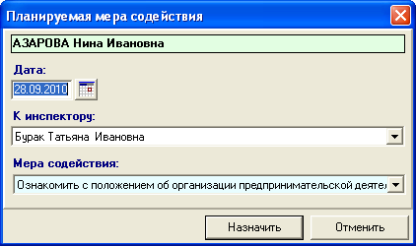
Рисунок 9 Окно планирования содействия

Для отметки о проведении назначенного этапа нужно выбрать кнопку «Оказать», после чего открывается окно «Изменение отметки» (Рисунок 10), в котором указывается дата фактического посещения, проведенное действие, выбираемое из выпадающего списка и примечание (если необходимо). После нажатия кнопки «ОК» этап считается выполненным. Некоторые этапы (например «Предоставить регистрационные документы») не могут быть закрыты без ввода соответствующего документа, о чем выдается предупреждение.
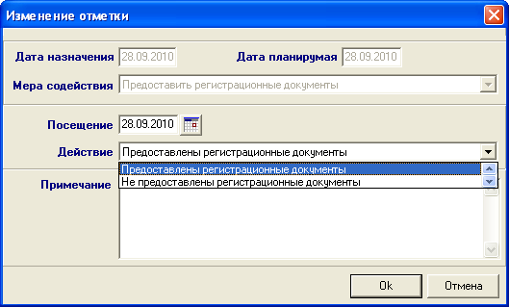
Рисунок 10. Окно отметки оказания содействия

Кнопка «Изменить» предназначена для изменения ранее введенного этапа. В зависимости от состояния этапа, при его изменении открывается либо окно редактирования планируемого этапа (Рисунок 9), либо изменения отметки (Рисунок 10)
Для удаления ошибочно введенного этапа предназначена кнопка «Удалить» В этом случае необходимо подтвердить Ваши намерения, нажав кнопку «Да» в окне подтверждения (Рисунок 11). При этом документы, связанные с этим этапом, будут также удалены, например, если Вы удаляете выполненный этап «Заключить договор о предоставлении субсидии», то также будет удален документ «Договор о предоставлении субсидии», а решение о предоставлении субсидии будет отменено, о чем на экран будет выведено информационное сообщение.
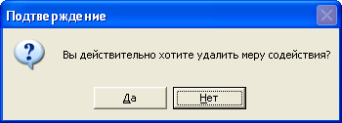
Рисунок 11. Окно подтверждения удаления меры содействия

Кнопка «Документ» открывает окно для работы с документами, описанное в пп. 3.2.5 в контексте выбранного этапа.
Для того, чтобы закрыть окно журнала с возвратом в картотеку зарегистрированных нужно нажать кнопку «Закрыть».

Журнал визитов граждан

Кнопка «Визиты» предоставляет возможность работы с журналом визитов, в котором можно отметить визит, назначить следующий, корректировать любую запись, а также получить полную информацию о посещениях безработным службы занятости.
Кнопка «Визиты» 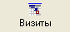 предоставляет возможность работы с журналом визитов, в котором можно отметить визит, назначить следующий, корректировать любую запись, а также получить полную информацию о посещениях безработным службы занятости (Рисунок 12).
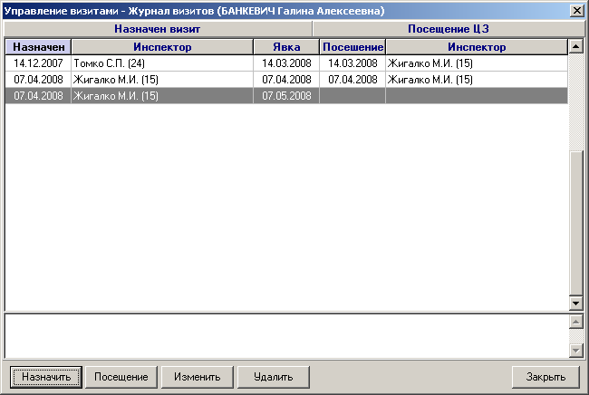
Рисунок 12. Окно журнала визитов

Отчеты и выборки

В ПК «Содействие в организации предпринимательской деятельности» предоставлена возможность получения выборок. Для этого в пункте меню «Отчеты» выберите пункт «Выборки.
На экране появится окно, содержащее список всех доступных отчетов (Рисунок 13):
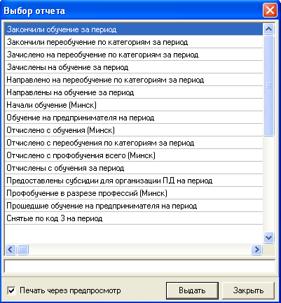
Рисунок 13. Окно выбора отчета
Курсором выберите необходимый Вам отчет, нажмите кнопку «Выдать». Откроется окно, в котором необходимо указать период выборки (Рисунок 14):
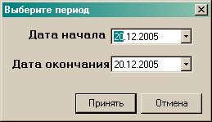
Рисунок 14 Выбор периода выборки

После нажатия кнопки «Принять» на экране появится выбранный отчет.
В ПМК можно подключить и другие отчеты, справки и выборки, используя для этого специальную программу «Генератор отчетов».

Справка

В этом пункте меню описаны основные принципы работы ПК «Содействие в организации предпринимательской деятельности» и приведены справочные данные для помощи пользователю в освоении работы с программным комплексом (Рисунок 15). Справка также вызывается при нажатии клавиши F1. При выборе пункта меню «О программе» Вы получите сведения о разработчиках данного ПК.
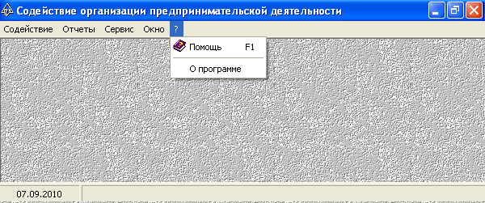
Рисунок 15. Главное окно программы

Работа с документами

Для ввода, редактирования договора о предоставлении субсидии и иных документов и сохранения информации о них в базе данных нужно нажать кнопку 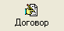. В этом случае на экране появится окно договора, состоящее из двух частей (Рисунок 16)
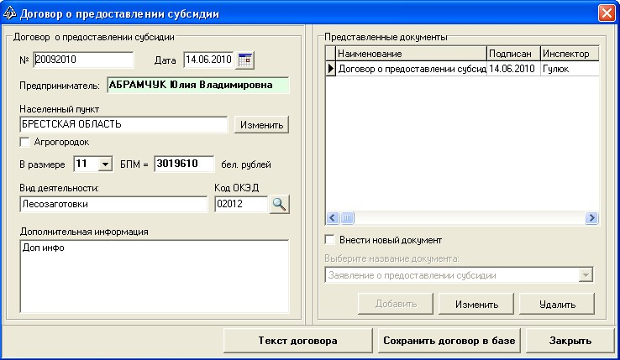
Рисунок 16. Окно договора о предоставлении субсидии

В левую часть окна можно вводить данные нового договора, либо редактировать параметры ранее введенного. Данные вводятся в соответствующие поля: номер договора, вид деятельности дополнительная информация являются текстовыми значениями и вводятся с клавиатуры; дата договора может быть введена как непосредственно в поле, так и с помощью календаря. Для ввода кода вида экономической деятельности (код ОКЭД) используется кнопка . При нажатии данной кнопки открывается окно “Выбор вида экономической деятельности” (Рисунок 17), в котором путем последовательного выбора раздела, класса и подкласса выбирается необходимая из справочника запись. Кнопка “ОК” становится доступной только при выборе подкласса вида экономической деятельности.
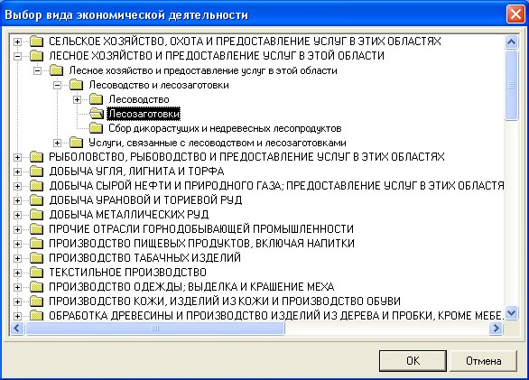
Рисунок 17. Окно выбора вида экономической деятельности

В качестве населенного пункта по умолчанию принимается место жительства гражданина из его регистрационной карточки. Если предпринимательская деятельность организуется не по месту проживания, то данные необходимо изменить, нажав соответствующую кнопку справа от поля ввода. Это действие выводит на экран окно «Выбор территории» (Рисунок 5), описанное в пп.3.1.2 “Настройка режима работы”. Если предпринимательская деятельность организуется в агрогородке, нужно отметить это, установив флажок («V»). Размер предоставляемых денежных средств указывается выбором количества бюджетов прожиточного минимума в выпадающем списке. После ввода всей необходимой информации для сохранения данных нужно нажать кнопку «Сохранить договор в базе». При заключении договора в обратной стороне карточки безработного появляется решение «Выделена субсидия» с датой заключения договора. Для вывода текста договора на печать используется кнопка «Текст договора», при этом информация передается в документ MS Word, созданный на основе файла-шаблона «Договор.dot», расположенного в рабочей папке ПК «Содействие в организации предпринимательской деятельности».
В правой части окна выводится список всех введенных для данного безработного документов и инструменты для их создания, редактирования и удаления. Для внесения в список нового документа нужно установить флаг «Внести новый документ», после чего становятся активными поле выбора названия документа и кнопка «Добавить». При добавлении документа выбранного типа открывается окно «Документ предпринимателя» (Рисунок 18).
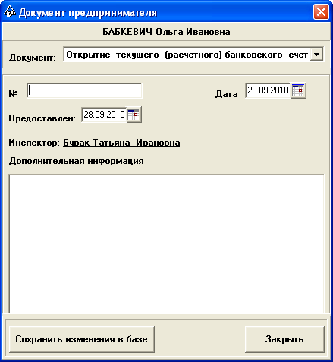
Рисунок 18. Окно “Документ предпринимателя”

В этом окне вводятся реквизиты документа, предоставленного безработным. Для сохранения данных используется кнопка «Сохранить изменения в базе», для выхода без сохранения кнопка «Закрыть». При сохранении данных регистрационных документов предпринимателя на экран выдается предупреждение с запросом «Будет поставлен вопрос о снятии безработного с учета. Продолжить?». При положительном ответе на Комиссию выносится автоматический вопрос о снятии безработного с учета с формулировкой «код3 Организация предпринимательской деятельности с выделением субсидии».

Использование клавиатуры для работы программой

Ctrl +J информация из регистрационной карточки
Ctrl +K обратная сторона карточки
Ctrl +V журнал визитов
Ctrl+F поиск
ALT+X выход
Ctrl +S журнал мер содействия
Ctrl +D договор на выделение субсидии
Ctrl+F поиск, фильтры
Ctrl+R обновление экрана
ESC закрыть
ENTER выбор
TAB перемещение по полям
SHIFT+TAB обратное перемещение по полям
ALT+F8 выборки
F1 вызов справки

Завершение работы программы

Завершить работу с ПК «Содействие в организации предпринимательской деятельности» можно одним из следующих способов:
- Выберите команду Закрыть (ALT+F4) из системного меню окна ПК «Содействие в организации предпринимательской деятельности» (для входа в системное меню окна нажмите ALT+ПРОБЕЛ).
- Нажмите кнопку мыши в области значка с крестиком (в правом верхнем углу строки заголовка ПК).

Сообщения оператору

Сообщения об ошибках

В случае некорректных действий оператора ПК «Содействие в организации предпринимательской деятельности» выдаёт следующие сообщения:
- сообщение безопасности об ошибочном вводе пароля инспектора – “Неверный пароль” (Рисунок 19):
ПРИЧИНА. Введен не верный пароль для инспектора
ДЕЙСТВИЯ ПРОГРАММЫ. Сообщает об ошибке и закрывает окно ввода пароля
ДЕЙСТВИЯ ОПЕРАТОРА. Закрыть данное окно сообщений. Ввести верный пароль.
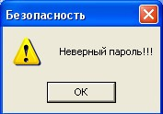
Рисунок 19. Сообщение “Неверный пароль”

- сообщение о неверном вводе даты – “Некорректная дата!” (Рисунок 20):
ПРИЧИНА. В поле ввода для даты введена дата в неверном формате
ДЕЙСТВИЯ ПРОГРАММЫ. Приостанавливает работу и ожидает корректного ввода даты
ДЕЙСТВИЯ ОПЕРАТОРА. Закрыть данное окно сообщений. Ввести дату в формате ДД.ММ.ГГГГ

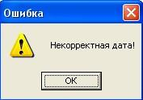
Рисунок 20. Сообщение “Некорректная дата!”

- сообщение “Дата посещения не может быть больше текущей” (Рисунок 21)
ПРИЧИНА. В поле ввода для даты введена дата превышающею текущею дату комплекса
ДЕЙСТВИЯ ПРОГРАММЫ. Приостанавливает работу и ожидает корректного ввода даты посещения
ДЕЙСТВИЯ ОПЕРАТОРА. Закрыть данное окно сообщений и настроить дату комплекса
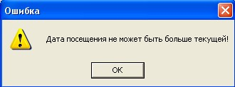
Рисунок 21. Сообщение “Дата посещения не может быть больше текущей”

Пользовательские сообщения

- сообщение “Поставлен вопрос о снятии по код 3” (Рисунок 22)

ПРИЧИНА. Безработный предоставил документ о регистрации в качестве предпринимателя.
ДЕЙСТВИЯ ПРОГРАММЫ. В базу данных заносится новый вопрос о снятии безработного по коду 3.
ДЕЙСТВИЯ ОПЕРАТОРА. Подтвердить постановку вопроса о снятии безработного с учета нажатием кнопки “OK”, либо отменить данную операцию нажатием кнопки “Отмена”
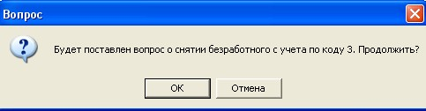
Рисунок 22. Сообщение “Поставлен вопрос о снятии по код 3”

- сообщение “Не предоставлено свидетельство о регистрации в качестве ИП” (Рисунок 23)

ПРИЧИНА. В программный комплекс не введена информация регистрации в качестве ИП
ДЕЙСТВИЯ ПРОГРАММЫ. Приостановка выполнения меры содействия “Предоставлены регистрационные документы”
ДЕЙСТВИЯ ОПЕРАТОРА. Закрыть данное окно сообщений и ввести документ о регистрации безработного в качестве предпринимателя путем нажатия кнопки “Документ” в окне журнала содействий”
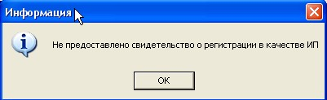
Рисунок 23. Сообщение “Не предоставлено свидетельство о регистрации в качестве ИП”

- сообщение “Вы действительно хотите удалить меру содействия” (Рисунок 24)
ПРИЧИНА. Нажата кнопка для удаления меры содействия
ДЕЙСТВИЯ ПРОГРАММЫ. Мера содействия, на которой стоял курсор удаляется из базы данных
ДЕЙСТВИЯ ОПЕРАТОРА. Закрыть данное окно сообщений и продолжить работу.
Рисунок 24. Сообщение об подтверждения удаления меры содействия

- сообщение “Вы действительно хотите переподключиться?” (Рисунок 25)
ПРИЧИНА. Выбран пункт главного меню приложения “Сервис -> Переподключиться”
ДЕЙСТВИЯ ПРОГРАММЫ. Происходит вызов окна для выбора параметров подключения к базе данных
ДЕЙСТВИЯ ОПЕРАТОРА. Закрыть данное окно сообщений и продолжить работу.
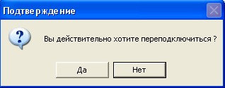
Рисунок 25. Сообщение подтверждения переключения

Лист регистрации изменений
Номера листов (страниц) |  |  |  |  | Всего  листов  (страниц)  в докум | №  документа | Входящий  № сопрово  дительного  документа  и дата | Подп. | Дата
Изм | изменен  ных | заме  ненных | новых | анулиро  ванных

1) ГОСТ 19.101-77 ЕСПД. Виды программ и программных документов
2) ГОСТ 19.103-77 ЕСПД. Обозначение программ и программных документов
3) ГОСТ 19.104-78* ЕСПД. Основные надписи
4) ГОСТ 19.105-78* ЕСПД. Общие требования к программным документам
5) ГОСТ 19.106-78* ЕСПД. Общие требования к программным документам, выполненным печатным способом
6) ГОСТ 19.505-79* ЕСПД. Руководство оператора. Требования к содержанию и оформлению
7) ГОСТ 19.604-78* ЕСПД. Правила внесения изменений в программные документы, выполненные печатным способом

